Document
Individuele
Bijdrage

Naam: Lucas Dardaganidis
Studentnummer: 1130494
Opleiding: Informatica | CMI
Vak: OOPD(semester 2)
Datum: 23/03/2026

Inhoud

Inleiding 2
Presenteren en demonstreren 3
Reflectie op presentatie en demonstratie 3
Scrum master 3
Reflectie op jouw rol als scrum master in de gehele sprint 4
Screenshot Sprint backlog 4
Samenvatting retrospective 4
Reflectie op retrospective 4
Student Succes 4
Interview hogerejaars 5
Peerevaluatie 1 5
Peerevaluatie 2: 5
Logboek 5
Sprint 0 6
Beschrijving en reflectie sprint 0 6
Sprint 1 6
Beschrijving en reflectie sprint 1 7
Sprint 2 8
Beschrijving en reflectie sprint 2 8
Sprint 3 8
Beschrijving en reflectie sprint 3 9
Sprint 4 9
Beschrijving en reflectie sprint 4 10
Sprint 5 10
Beschrijving en reflectie sprint 5 11
Sprint 6 11
Beschrijving en reflectie sprint 6 12

Inleiding

Presenteren en demonstreren

Reflectie op presentatie en demonstratie
# Reflecteer op jouw presentatie en demonstratie en verwerk hierin ook de feedback die je hebt gekregen van medestudenten en docenten.

Scrum master
Sprint [#] Vul sprint nummer in van de sprint waarin jij scrummaster was. Onderstaande informatie gaat ook over de sprint waarin jij scrum master bent geweest.

Reflectie op jouw rol als scrum master in de gehele sprint

# Schrijf een reflectie over jouw rol als scrum master. Beschrijf welke meetings je hebt gehouden en hoe je het vond om die meetings in het team te faciliteren. Denk daarbij aan de volgende punten: stand-up, opstellen van sprintbacklog, planning poker, het opstellen van user stories en acceptatiecriteria, taken, prioriteren, vragen stellen aan de P.O., communicatie met het team en de P.O. (het voorbereiden van) de sprint review en het faciliteren van de retrospective.

Feedback

Beschrijf de feedback die je van je teamgenoten/P.O./tutor hebt ontvangen op jouw rol als scrummaster

Screenshot Sprint backlog

# Voeg een screenshot toe van de sprint backlog na de sprint planning​ meeting

Samenvatting review

# Geef een samenvatting van de review. Denk aan: Welke user stories heb je gepresenteerd en wat was de reactie van de P.O./ welke feedback hebben jullie gekregen? Wat zijn de acties en besluiten na deze review?

Samenvatting retrospective

# Geef een samenvatting en de actiepunten van de retrospective​

Reflectie op retrospective

Hoe vond je dat de retrospective ging? Wat was jouw rol? Hoe verliep het proces? Hoe ging je team om met jouw als scrum master?

Student Succes

Interview hogerejaars
Belangrijkste / interessante punten uit het interview met hogere jaars INF studenten

Peerevaluatie 1:
Hieronder plaats je de peerevaluatie die over jou is ingevuld door een medestudent.
Ingevuld door:
Welke feedback geef aan je teamlid over de volgende punten:

Feedback - Technische bijdrage
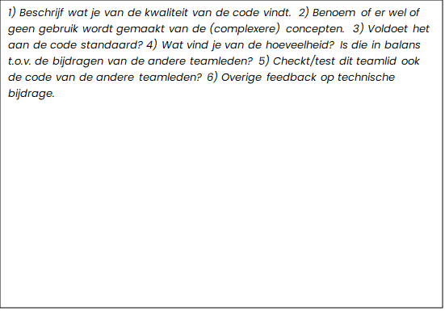

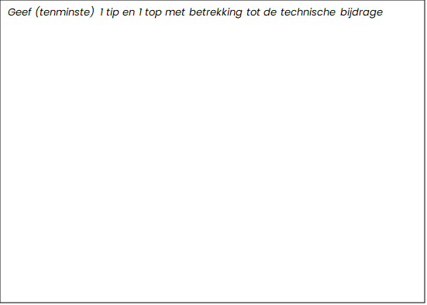

Feedback - Professional skills

De student… Ja Nee
Communiceert goed
Neemt actief deel in lessen/meetings/discussies/gesprekken
Neemt initiatief/ is proactief
Vraagt om hulp
Biedt hulp aan
Levert een constructieve bijdrage
Houdt zich tot nu toe aan het samenwerkingscontract
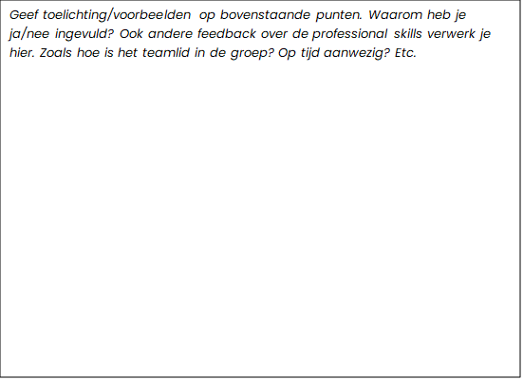

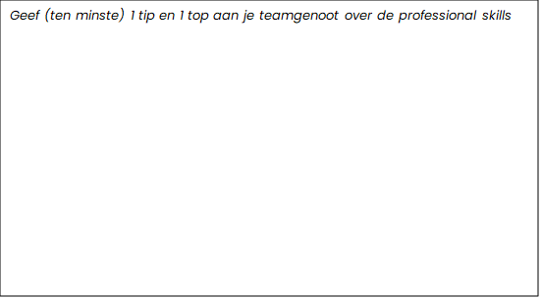

Reflectie op de peerevaluatie
Hoe vond je het om deze feedback te ontvangen? Wat heb je gedaan met de tips? Reageer op de tips en tops van zowel professional skills en de technische bijdrage.

Do's en Don'ts voor samenwerking
Neem alle retrospectives door (sprint 1 t/m 5) en gebruik deze als input voor de opdracht.
Maak een overzicht van samenwerkingsafspraken die je gedurende dit project hebt toegepast binnen je team:
- Geef hierin aan welke samenwerkingsafspraken goed werken (Do's) - minimaal 5 afspraken
- en welke niet (Don'ts) - minimaal 5 afspraken.
- Geef per afspraak aan waarom deze wel of niet goed werkt.
- Sluit af met een vooruitblik waarin je laat zien hoe jij ervoor gaat zorgen dat je Do's en Don'ts gelijk goed worden toegepast in een volgend project
Let op: Zorg dat je afspraken concreet zijn! (Dus niet: "goede communicatie" of "testen is belangrijk"). Je maakt afspraken concreter door toe te voegen hoe je deze afspraak gaat implementeren (bv: "Dit ga ik doen door..." / "Een manier hoe ik dat aanpak is..." / Etc.)

Logboek

Sprint 0
Beschrijving taken | User Story (indien van toepassing) | Tijdsindicatie
Meehelpen bespreken user stories en ERD
 | Totaal:

Beschrijving en reflectie sprint 0

# Beschrijf jouw bijdrage in deze sprint
Mee geholpen met bedenken user stories en ERD.

Mijn bijdrage
# Beschrijf jouw bijdrage in deze sprint.

Reflectie op mijn bijdrage
# Reflecteer op jouw bijdrage, noem concreet actiepunten die je in de volgende sprint (anders) gaat doen

Sprint 1

Beschrijving taken | User Story (indien van toepassing) | Tijdsindicatie
[beschrijving van jouw taak]
 | Totaal:

Beschrijving en reflectie sprint 1

# Beschrijf jouw bijdrage in deze sprint (denk aan de taakverdeling, de sprintplanning meeting maar ook aan onderzoek, meetings en alle overige relevante zaken die bijdragen aan de voortgang van jullie project

Mijn bijdrage
# Beschrijf jouw bijdrage in deze sprint. + Voeg code snippets van bijdrage toe
Reflectie op mijn bijdrage
# Reflecteer op jouw bijdrage, noem concreet actiepunten die je in de volgende sprint (anders) gaat doen
# Benoem (actie)punten die uit retrospective naar voren kwamen

Sprint 2

Beschrijving taken | User Story (indien van toepassing) | Tijdsindicatie
[beschrijving van jouw taak]
 | Totaal:

Beschrijving en reflectie sprint 2

# Beschrijf jouw bijdrage in deze sprint (denk aan de taakverdeling, de sprintplanning maar ook aan onderzoek, meetings en alle overige relevante zaken die bijdragen aan de voortgang van jullie project

Mijn bijdrage
# Beschrijf jouw bijdrage in deze sprint. + Voeg code snippets van bijdrage toe
Reflectie op mijn bijdrage
# Reflecteer op jouw bijdrage, noem concreet actiepunten die je in de volgende sprint (anders) gaat doen
# Benoem (actie)punten die uit retrospective naar voren kwamen

Sprint 3

Beschrijving taken | User Story (indien van toepassing) | Tijdsindicatie
[beschrijving van jouw taak]
 | Totaal:

Beschrijving en reflectie sprint 3

# Beschrijf jouw bijdrage in deze sprint (denk aan de taakverdeling, de sprintplanning maar ook aan onderzoek, meetings en alle overige relevante zaken die bijdragen aan de voortgang van jullie project

Mijn bijdrage
# Beschrijf jouw bijdrage in deze sprint. + Voeg code snippets van bijdrage toe
Reflectie op mijn bijdrage
# Reflecteer op jouw bijdrage, noem concreet actiepunten die je in de volgende sprint (anders) gaat doen
# Benoem (actie)punten die uit retrospective naar voren kwamen

Sprint 4

Beschrijving taken | User Story (indien van toepassing) | Tijdsindicatie
[beschrijving van jouw taak]
 | Totaal:

Beschrijving en reflectie sprint 4

# Beschrijf jouw bijdrage in deze sprint (denk aan de taakverdeling, de sprintplanning maar ook aan onderzoek, meetings en alle overige relevante zaken die bijdragen aan de voortgang van jullie project

Mijn bijdrage
# Beschrijf jouw bijdrage in deze sprint. + Voeg code snippets van bijdrage toe
Reflectie op mijn bijdrage
# Reflecteer op jouw bijdrage, noem concreet actiepunten die je in de volgende sprint (anders) gaat doen
# Benoem (actie)punten die uit retrospective naar voren kwamen

Sprint 5

Beschrijving taken | User Story (indien van toepassing) | Tijdsindicatie
[beschrijving van jouw taak]
 | Totaal:

Beschrijving en reflectie sprint 5

# Beschrijf jouw bijdrage in deze sprint (denk aan de taakverdeling, de sprintplanning maar ook aan onderzoek, meetings en alle overige relevante zaken die bijdragen aan de voortgang van jullie project

Mijn bijdrage
# Beschrijf jouw bijdrage in deze sprint. + Voeg code snippets van bijdrage toe
Reflectie op mijn bijdrage
# Reflecteer op jouw bijdrage, noem concreet actiepunten die je in de volgende sprint (anders) gaat doen
# Benoem (actie)punten die uit retrospective naar voren kwamen

Projectweek

Beschrijving taken | User Story (indien van toepassing) | Tijdsindicatie
[beschrijving van jouw taak]
 | Totaal:

Beschrijving en reflectie projectweek

# Beschrijf jouw bijdrage in deze sprint (denk aan de taakverdeling, de sprintplanning maar ook aan onderzoek, meetings en alle overige relevante zaken die bijdragen aan de voortgang van jullie project

Mijn bijdrage
# Beschrijf jouw bijdrage in deze sprint
Reflectie op mijn bijdrage
# Reflecteer op jouw bijdrage

